

**Communiqué de presse**

EMBARGO : 25 juin 2014 – 11 h 00

**Taux de chômage[1] en mai 2014 : 7.3 %**

Au 31 mai 2014, le nombre de **demandeurs d'emploi résidants, inscrits à l'ADEM, disponibles** et non affectés à une mesure pour l’emploi s'établit à **17 810** personnes. Sur un an, il augmente de 1 340 personnes, soit de 8.1 %.

Selon les données corrigées des variations saisonnières (cvs), l’**augmentation** par rapport au mois précédent est de 1.6 %.



Le **taux de chômage cvs** s'est établi à 7.3 % en mai 2014 (7.2 % en avril 2014) et à 6.9 % en mai 2013.

Le nombre de demandeurs ayant bénéficié de **l’indemnité de chômage** complet s’élève à **7 368** personnes fin mai 2014, soit une augmentation de 2.0 % par rapport au mois de mai de l’année passée.

Le nombre de **personnes affectées à une mesure** pour l’emploiétait de **4 989** personnes fin mai 2014. Sur un an, il augmente de 7.3 %.

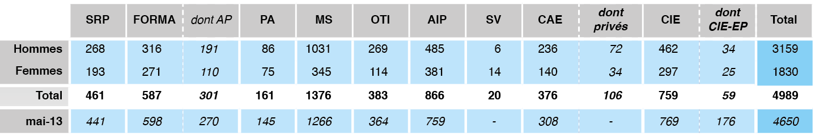

**2 391 postes vacants** ont été déclarés (FLUX) en mai 2014 auprès de l’ADEM, soit 23 unités de moins que le même mois de l’année précédente. Le nombre de **postes vacants** non pourvus en fin de mois (STOCK) s’élève à **3 690.**

*Des tableaux détaillés portant sur les données susmentionnées se trouvent dans le Bulletin pour l'emploi téléchargeable (*[*http://www.adem.public.lu)*](http://www.adem.public.lu))*, ainsi que sur le Portail des statistiques (*[*http://www.statistiques.public.lu*](http://www.statistiques.public.lu)*).*

**Définitions**

**- Demandeur d’emploi résidant disponible**

Personne sans emploi résidant sur le territoire national qui, à la date du relevé statistique, n’est ni en congé de maladie depuis plus de 7 jours, ni en congé de maternité, ni affectée à une mesure pour l’emploi, qui est à la recherche d’un emploi approprié et qui a respecté les obligations de suivi de l’ADEM.

**- Taux de chômage**

|  |  |
| --- | --- |
| taux de chômage = | demandeurs d’emploi résidants disponibles |
| population active résidante |

*D’autres explications sur les métadonnées se trouvent également dans une note technique sur le site de l’ADEM (*[*http://www.adem.public.lu)*](http://www.adem.public.lu))*.*

*Les données de juin 2014 seront publiées le 24 juillet 2014.*

*Publié par l’Agence pour le développement de l’emploi.*

**Contacts**

|  |  |
| --- | --- |
| Jean Hoffmann  Tél. : 2478 5313  jean.hoffmann@adem.etat.lu  Bastien Larue  Tél. : 2478 4339  Bastien.larue@statec.etat.lu | Emmanuelle Mathieu  Tél. : 2478 5093  emmanuelle.mathieu@adem.etat.lu  Fabienne Jacquet  Tél. : 2478 5478  fabienne.jacquet@adem.etat.lu |

1. Taux de chômage corrigé des variations saisonnières